Темы для самостоятельного изучения по дисциплине: Математика для студентов группы 57-58 «Мастер столярно- плотничных,паркетных и столярных работ»
С 25.05. по 30.05.
Раздел Основы тригонометрии (задание с прошлой недели)
Выполнить практическую работу:
Практическое занятие № 44-47 (разобраться и записать в тетрадь)
«Обратные тригонометрические функции: арксинус, арккосинус, арктангенс»
Цель: усовершенствовать знания по теме.
Рассмотрим свойства функции y=arcsin x и построим ее график.
Арксинус ( y = arcsin x ) – это функция, обратная к синусу ( x = sin y ).
Свойства | Функции y=arcsin х
E(f)
D(f)
Чётность | Нечётная, т.к. arcsin(-x)= - arcsin x
Промежутки монотонности | Возрастающая
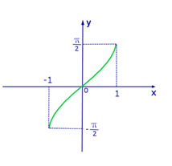
Рис.1 График функции y=arcsin х
Рассмотрим свойства функции y=arcos x и построим ее график.
Арккосинус ( y = arccos x ) – это функция, обратная к косинусу ( x = cos y ).
Свойства | Функции y=arccos х
E(f)
D(f)
Чётность | Ни чётная, ни нечётная
Промежутки монотонности | Убывающая
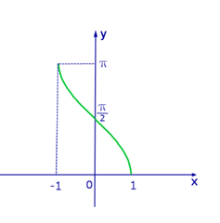
Рис.2 График функции y=arccos х
Рассмотрим свойства функции y=arctgx и y=arcctgx и построим их графики.
Арктангенс ( y = arctg x ) – это функция, обратная к тангенсу ( x = tg y ).
Арккотангенс ( y = arcctg x ) – это функция, обратная к котангенсу ( x = ctg y ).
Свойства | y=arctg х | y=arcctg х
E(f) | R | R
D(f)
Чётность | Нечётная | Нечётная
Промежутки монотонности | Возрастающая | Убывающая
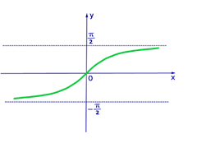
Рис.3 График функции y=arctgx
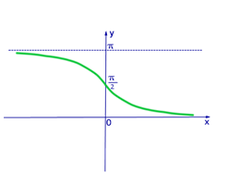
Рис.4 График функции y=arcсtgx
Пример 1.
Найдите значение выражения
Обозначим , по определения арктангенса получаем х=60°, т.е. нам нужно найти
Ответ: 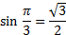
Пример 2.
Решите неравенство
;
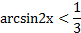;
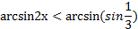;
;
Накладываем ограничения по свойствам арксинуса:
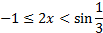;
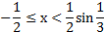
Ответ: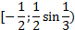
(записать в тетрадь)

Список литературы
- «Алгебра и начала математического анализа. 10-11 классы. Базовый и углубленный уровни. Учебник. ФГОС», АО «Издательство «Просвещение» Алимов Ш.А., Колягин Ю.М., Ткачева М.В. и др. 10–11.
- «Математика: алгебра и начала математического анализа, геометрия. Алгебра и начала математического анализа». 10-11 классы. Учебник для общеобразовательных организаций (базовый уровень). В 2 ч., ООО «ИОЦ МНЕМОЗИНА» Ч.1.: Мордкович А.Г., Семенов П.В.; Ч.2.: Мордкович А.Г. и др., под ред. Мордковича А.Г. 10–11.
- Алгебра и начала математического анализа. 10 класс, АО «Издательство «Просвещение» Никольский С.М., Потапов М.К., Решетников Н.Н. и др. 10.

Дополнительные рекомендованные ссылки на ресурсы сети Интернет
- Интернет-портал yaklass.​ru
- Интернет-портал cleverstudents.ru
- Интернет-портал math24.ru
- https://interneturok.ru/

